КОНТРОЛЬНО-СЧЕТНАЯ ПАЛАТА
ТАЙМЫРСКОГО ДОЛГАНО-НЕНЕЦКОГО МУНИЦИПАЛЬНОГО РАЙОНА

УТВЕРЖДАЮ
Исполняющая
обязанности Председателя
Контрольно - Счетной палаты
Таймырского Долгано-Ненецкого
муниципального района
_________ Л.В. Ботоногова
«___» _____________ 20__ г.

ЗАКЛЮЧЕНИЕ
по результатам экспертно-аналитического мероприятия
«Проверка, анализ и оценка информации о законности, целесообразности, обоснованности, своевременности, эффективности и результативности расходов при осуществлении закупок»

26 июня 2015 г. г. Дудинка № 12-05

1. Основания проведения мероприятия: статья 98 Федерального закона от 05.04.2013 № 44-ФЗ «О контрактной системе в сфере закупок товаров, работ, услуг для обеспечения государственных и муниципальных нужд» (далее – 44-ФЗ), статьи 4, 5 Положения о Контрольно-Счетной палате Таймырского Долгано-Ненецкого муниципального района (далее – Контрольно-Счетная палата), утвержденного Решением Таймырского Долгано-Ненецкого районного Совета депутатов от 15.03.2013 № 15-0285, пункт 1.9. Плана работы Контрольно-Счетной палаты Таймырского Долгано-Ненецкого муниципального района на 2015 год.
2. Состав проверяющих: руководитель экспертно – аналитического мероприятия - начальник экспертно-аналитического отдела С.А. Симутин. Член рабочей группы: инспектор экспертно-аналитического отдела К.О. Жулев.
3. Предмет мероприятия: нормативные правовые акты и иная документация обосновывающие проведение закупок в Таймырском Долгано-Ненецком муниципальном районе (далее – муниципальный район), информация содержащаяся в единой информационной системе в информационно-телекоммуникационной сети «Интернет».
4. Цели мероприятия:
4.1. Проверка, анализ и оценка информации о законности, целесообразности, обоснованности (в том числе анализ и оценка процедуры планирования обоснования закупок и обоснованности потребности в закупках), своевременности, эффективности и результативности расходов на закупки по планируемым к заключению, заключенным и исполненным контрактам (далее – расходы на закупки);
4.2. Выявление отклонений, нарушений и недостатков в сфере закупок, установление причин и подготовка предложений, направленных на их устранение.
5. Объекты мероприятия:
Главные распорядители бюджетных средств бюджета муниципального района и их подотчетные распорядители, получатели бюджетных средств (далее – Заказчики), формируемые Заказчиками контрактные службы и комиссий по осуществлению закупок, Уполномоченный орган.
Исследуемый период: 2014 год.
Дата начала экспертно-аналитического мероприятия - 12 января 2015 г.
Дата окончания экспертно-аналитического мероприятия - 30 июня 2015 г.
Экспертно-аналитическое мероприятие проводилось выборочным методом.
Перечень документов, используемых в ходе экспертно-аналитического мероприятия приведен в Приложении № 1.

Результаты экспертно-аналитического мероприятия

Термины и понятия, используемые в заключении

В Федеральном законе от 05 апреля 2013 года № 44-ФЗ «О контрактной системе в сфере закупок товаров, работ, услуг для обеспечения государственных и муниципальных нужд» (далее – Федеральный закон «О контрактной системе» № 44-ФЗ) даны определения, касающиеся предмета данного экспертно-аналитического мероприятия:
1) контрактная система в сфере закупок товаров, работ, услуг для обеспечения государственных и муниципальных нужд (далее - контрактная система в сфере закупок) - совокупность участников контрактной системы в сфере закупок (федеральный орган исполнительной власти по регулированию контрактной системы в сфере закупок, органы исполнительной власти субъектов Российской Федерации по регулированию контрактной системы в сфере закупок, иные федеральные органы исполнительной власти, органы государственной власти субъектов Российской Федерации, органы местного самоуправления, уполномоченные на осуществление нормативно-правового регулирования и контроля в сфере закупок, Государственная корпорация по атомной энергии «Росатом», заказчики, участники закупок, в том числе признанные поставщиками (подрядчиками, исполнителями), уполномоченные органы, уполномоченные учреждения, специализированные организации, операторы электронных площадок) и осуществляемых ими, в том числе с использованием единой информационной системы в сфере закупок (за исключением случаев, если использование такой единой информационной системы не предусмотрено настоящим Федеральным законом), в соответствии с законодательством Российской Федерации и иными нормативными правовыми актами о контрактной системе в сфере закупок действий, направленных на обеспечение государственных и муниципальных нужд;
2) закупка товара, работы, услуги для обеспечения государственных или муниципальных нужд (далее - закупка) - совокупность действий, осуществляемых заказчиком и направленных на обеспечение государственных или муниципальных нужд. Закупка начинается с определения поставщика (подрядчика, исполнителя) и завершается исполнением обязательств сторонами контракта. В случае, если в соответствии с Федеральным законом «О контрактной системе» № 44-ФЗ не предусмотрено размещение извещения об осуществлении закупки или направление приглашения принять участие в определении поставщика (подрядчика, исполнителя), закупка начинается с заключения контракта и завершается исполнением обязательств сторонами контракта;
3) участник закупки - любое юридическое лицо независимо от его организационно-правовой формы, формы собственности, места нахождения и места происхождения капитала или любое физическое лицо, в том числе зарегистрированное в качестве индивидуального предпринимателя;
4) заказчик - муниципальный заказчик либо бюджетное учреждение, осуществляющие закупки;
5) муниципальный контракт - договор, заключенный от имени муниципального образования (муниципальный контракт) муниципальным заказчиком для обеспечения муниципальных нужд;
6) единая информационная система в сфере закупок (далее - ЕИС) - совокупность информации, указанной в части 3 статьи 4 Федерального закона «О контрактной системе» № 44-ФЗ и содержащейся в базах данных, информационных технологий и технических средств, обеспечивающих формирование, обработку, хранение такой информации, а также ее предоставление с использованием официального сайта единой информационной системы в информационно-телекоммуникационной сети «Интернет» (далее - официальный сайт);
7) уполномоченный орган - муниципальный орган, на которые возложены полномочия, предусмотренные статьей 26 Федерального закона «О контрактной системе» № 44-ФЗ;
8) совокупный годовой объем закупок - утвержденный на соответствующий финансовый год общий объем финансового обеспечения для осуществления заказчиком закупок, в том числе для оплаты контрактов, заключенных до начала указанного финансового года и подлежащих оплате в указанном финансовом году.

- Актуальность темы, общие положения.

Сегодня, в условиях реформирования Законодательства о закупках вопросы проведения аудита в сфере закупок остаются весьма актуальными.
Так, Президент Российской Федерации в своем Послании Федеральному Собранию за 2014 год, обозначил основные требования к бюджетным расходам «Бюджетные расходы должны стать бережливыми, с максимальной отдачей, на ближайшие три года мы должны поставить задачу ежегодно снижать издержки и неэффективные траты бюджета».
Очень важную роль в выполнении указанных задач играет Федеральный закон «О контрактной системе» 44-ФЗ.
Прежде всего, Закон направлен на обеспечение государственных и муниципальных нужд в целях повышения эффективности и результативности государственных и муниципальных закупок.
Согласно смыслу статей 98 и 13 Федерального закона «О контрактной системе» 44-ФЗ органы аудита осуществляют анализ и оценку результатов закупок, достижение целей осуществления закупок предусмотренных государственными, муниципальными программами и выполнения функций государственных и муниципальных органов.
Статья 98 Федерального закона «О контрактной системе» 44-ФЗ определяет, что для достижения целей, указанных в статье 13 данного закона, органы аудита в сфере закупок осуществляют экспертно-аналитическую, информационную и иную деятельность.

- Краткая характеристика предмета экспертно-аналитического мероприятия.

Аудит в сфере закупок проводился на основе информации и материалов, полученных по запросам Контрольно-Счетной палаты, а также информации, размещенной в ЕИС, в том числе анализу подверглись:
- документы о назначении контрактного управляющего;
- план-графики закупок Заказчиков;
- извещения об осуществлении закупок, документация о закупках, проекты контрактов, в том числе изменения и разъяснения к ним;
- протоколы, составленные в ходе осуществления закупок;
- заявки участников закупки;
- протоколы подтверждающие согласование закупки у единственного поставщика (подрядчика, исполнителя) с контрольным органом в сфере закупок (пункт 25 части 1 статьи 93 Федерального закона «О контрактной системе» № 44-ФЗ);
- заключенные Заказчиками муниципальные контракты;
- документы, подтверждающие поставку товаров, выполнение работ, оказание услуг и их использование;
- отчеты об объеме закупок у субъектов малого предпринимательства (СМП) и социально ориентированных некоммерческих организаций (СОНО).

- Анализ информации, размещенной на официальном сайте ЕИС, о закупках за счет средств бюджета Таймырского Долгано-Ненецкого муниципального района на 2014 год.

В соответствии со ст. 98 Федерального закона «О контрактной системе» № 44-ФЗ проведен анализ информации, размещенной на официальном сайте ЕИС, о закупках за счет средств бюджета муниципального района на 2014 год. В результате установлено следующее.
По состоянию на 31.12.2014 года в соответствии с Федеральным законом «О контрактной системе» № 44-ФЗ муниципальными заказчиками проведено 555 процедур осуществления закупок с размещением извещений о проведении таких закупок, предусматривающих финансирование контрактов за счет средств бюджета муниципального района на 2014 год.
Распределение закупок по способам определения поставщиков в 2014 году представлено на диаграмме:

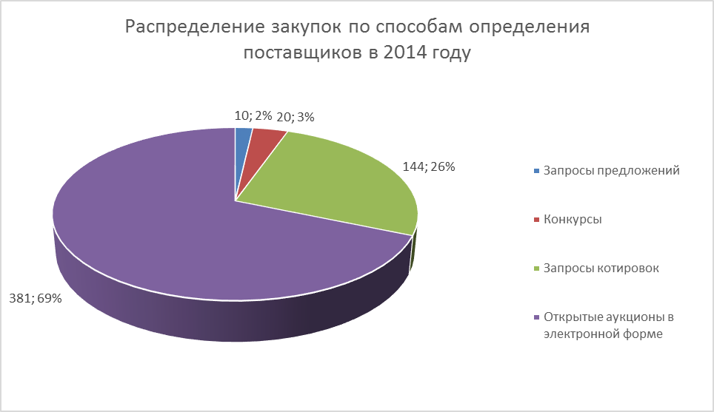

Из диаграммы видно, что наибольшее количество закупок осуществляется способом проведения открытых аукционов в электронной форме.
Суммарная начальная (максимальная) цена контрактов (НМЦК) размещенных на официальном сайте ЕИС закупок составила 1 668 054,27 тыс. руб., из них по способам размещения заказа:
- на сумму 1 461 747,84 тыс. руб., открытые аукционы в электронной форме;
- на сумму 151 914,106 тыс. руб., конкурсы;
- на сумму 30 491,41 тыс. руб., запросы котировок;
- на сумму 23 900,91 тыс. руб., запросы предложений.
117 процедур на общую сумму 121 176,41 тыс. руб. не состоялись:
- в форме аукционов в электронной форме – 85;
- в форме запроса котировок – 19;
- в форме открытых конкурсов – 10;
- в форме запросов предложений – 3.
Количество и объем процедур размещенных на официальном сайте ЕИС в 2014 году представлены на диаграмме:

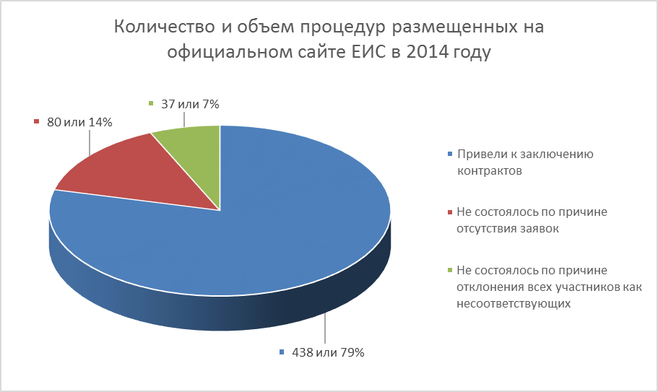

Общая сумма НМЦК по 438 процедурам или 79% от всего объема размещенных закупок, которые привели к заключению контрактов (с учетом процедур где поступила одна заявка) составила 1 547 236,24 тыс. руб. Суммарная цена заключенных контрактов по 438 закупкам, составила 1 491 581,20 тыс. руб.
Сумма НМЦК состоявшихся закупок и сложившееся в результате торгов экономия представлены на диаграмме:

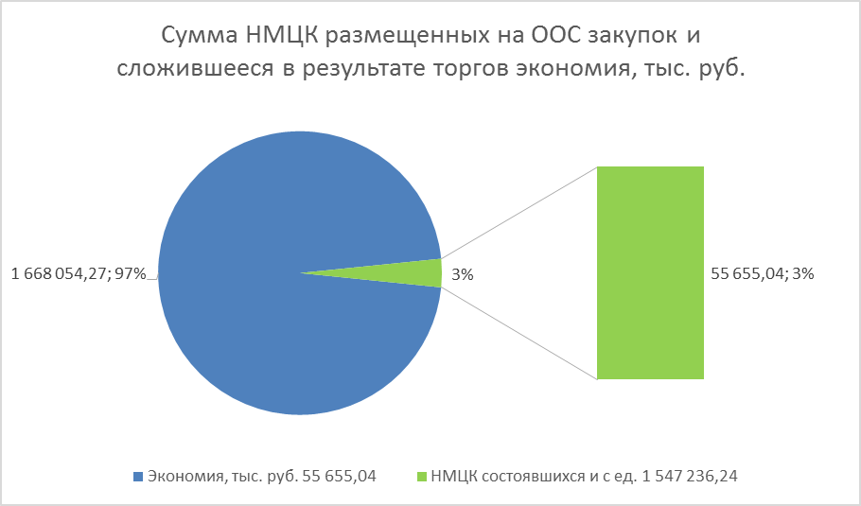

В разрезе конкурентных способов информация о закупках представлена в таблице:

Конкурентный способ | Суммарная начальная (максимальная) цена, тыс. руб. | Суммарная заключенных контрактов, тыс. руб. | Средний процент снижения | Диапазон снижения начальной цены, %
Открытый конкурс | 144 904,93 | 138 720,54 | 10,65 | 0,01 - 33,93*
Открытый аукцион в электронной форме | 1 353 524,97 | 1 306 777,04 | 20,07 | 0,46 – 94,0**
Запрос котировок | 27 528,93 | 25 279,63 | 11,52 | 0,003 - 46,7***
Запрос предложений | 21 277,41 | 20 803,99 | 4,48 | 2,06 - 7,88

*заказчик – Управление развития инфраструктуры муниципального района, подрядчик – ОАО «Красноярскагропроект», предмет контракта – Оказание услуг по разработке генерального плана и внесение изменений в правила землепользования и застройки (ПЗиЗ) МО «Сельское поселение Караул»: при начальной максимальной цене контракта 1 210,80 тыс. руб. цена предложения составила 800,00 тыс. руб. (снижение на 33,93%).
** заказчик – Управление социальной защиты Администрации муниципального района, исполнитель – ООО «Частная охранная организация «Глобула», предмет контракта – Оказание услуг по охране объектов с помощью пульта центрального наблюдения: при начальной максимальной цене контракта 752,17 тыс. руб. цена предложения – 45,13 тыс. руб. (снижение на 94,0%).
*** заказчик – Управление муниципального заказа и потребительского рынка Администрации муниципального района, поставщик – ИП Новиков Ф.Н., предмет контракта – Поставка картриджей для принтеров: при начальной максимальной цене контракта 91,93 тыс. руб. цена предложения – 49,0 тыс. руб. (снижение на 46,7%).
Следует отметить, что наряду с приведенными примерами, имеют место факты значительного снижения цен на оказание услуг по предоставлению доступа в сеть Интернет, мягкого инвентаря, люминесцентных ламп, продуктов питания, а также на выполнение работ по замене деревянных оконных блоков на окна из ПВХ. Например, по итогам аукциона на выполнение работ по замене деревянных оконных блоков на окна из ПВХ (Заказчик - ТМБДОУ «Детский сад общеразвивающего вида «Забава»), при НМЦК 7 562,67 тыс.руб. снижение составило 73,73 % и образовалась экономия 5 576,11 тыс. руб. В натуральном выражении максимальная экономия в 6 311,5 тыс. руб. образовалась по итогам аукциона на поставку продуктов питания для образовательных учреждение (Заказчики - Образовательные учреждения), при НМЦК 24 750,99 тыс. руб. снижение составило 25,50 %.

Выборочный анализ информации размещенной заказчиками на официальном сайте ЕИС позволил выявить нарушения норм Федерального закона «О контрактной системе» № 44-ФЗ, допущенные заказчиками. Наиболее частые нарушения встречаются при размещении сведений о заключении и исполнении контракта, выражающиеся в отсутствии данных сведений, либо в нарушении предельного 3-х дневного срока их размещения, установленного частью 3 статьи 103 Федерального закона «О контрактной системе» № 44-ФЗ. При этом анализ непосредственно сведений о заключении и исполнении контракта размещенных в реестре контрактов выявил случаи несоответствия информация об объекте закупки информации указанной в муниципальных контрактах.

В целях исключения нарушений норм Федерального закона «О контрактной системе» № 44-ФЗ допускаемых муниципальными заказчиками, Контрольно-Счетная палата провела сплошную проверку соблюдения законодательства при осуществления муниципальных закупок в целях обеспечения деятельности главного распорядителя бюджетных средств районного бюджета – Избирательной комиссии муниципального района.

- Проверка соблюдения законодательства при осуществлении муниципальных закупок в целях обеспечения деятельности Избирательной комиссии.

Избирательная комиссия при осуществлении муниципальных закупок в 2014 годах за счет средств, предусмотренных в районном бюджете на эти цели, являлась заказчиком осуществляющим закупки на основании пункта 7 статьи 3 Федерального закона «О контрактной системе» № 44-ФЗ.

Выборочная проверка соблюдения законодательства при осуществлении муниципальных закупок, направленная на выявление отклонений, нарушений и недостатков, возникших при осуществлении закупок проводилась в отношении Избирательной комиссией посредством проверки, анализа и оценки информации о законности, целесообразности, обоснованности (в том числе анализ и оценка процедуры планирования обоснования закупок и обоснованности потребности в закупках), своевременности, эффективности и результативности расходов на закупки по планируемым к заключению, заключенным и исполненным контрактам, на основе информации и материалов, полученных по запросам Контрольно-Счетной палаты, а также информации, размещенной в ЕИС, и позволила выявить множественные нарушения в сфере закупок, допущенные Избирательной комиссией при осуществлении закупок в 2014 году.

4.1. В соответствии с частью 2 статьи 38 Федерального закона «О контрактной системе» № 44-ФЗ, в случае, если совокупный годовой объем закупок заказчика в соответствии с планом-графиком не превышает сто миллионов рублей и у заказчика отсутствует контрактная служба, заказчик назначает должностное лицо, ответственное за осуществление закупки или нескольких закупок, включая исполнение каждого контракта (далее - контрактный управляющий).

В Постановлении Избирательной комиссии от 20.12.2013 № 34-2 о назначении должностных лиц, ответственных за осуществление закупок, в качестве основания для назначение вышеуказанных лиц ошибочно указан несуществующий пункт 25 статьи 38 Федерального закона «О контрактной системе» № 44-ФЗ.

4.2. На основании части 2 статьи 112 Федерального закона «О контрактной системе» № 44-ФЗ, Заказчики размещают в единой информационной системе или до ввода в эксплуатацию указанной системы на официальном сайте Российской Федерации в информационно-телекоммуникационной сети «Интернет» для размещения информации о размещении заказов на поставки товаров, выполнение работ, оказание услуг планы-графики размещения заказов на 2014 год по правилам, действовавшим до дня вступления в силу Федерального закона «О контрактной системе» № 44-ФЗ, с учетом особенностей, которые могут быть установлены федеральным органом исполнительной власти, осуществляющим нормативное правовое регулирование в сфере размещения заказов, и федеральным органом исполнительной власти, осуществляющим правоприменительные функции по кассовому обслуживанию исполнения бюджетов бюджетной системы Российской Федерации.

В соответствии с пунктом 2 Особенностей размещения планов-графиков, планы-графики подлежат размещению на официальном сайте не позднее одного календарного месяца после принятия закона (решения) о бюджете. В связи с тем, что Решение о бюджете на 2014 год и плановый период 2015 - 2016 годов было принято 12.12.2013 года, Избирательной комиссией в нарушение вышеуказанной нормы план-график на 2014 год был размещен с нарушением установленного срока 18.03.2014.
4.3. Также выявлены нарушения положений, установленных пунктом 5 Особенностей размещения планов-графиков в части неверного и неполного отражения информации в плане-графике, а именно:
- неверно отражена информация о закупках, которые планировалось осуществлять у единственного поставщика в соответствии с пунктом 4 части 1 статьи 93 Федерального закона «О контрактной системе» № 44-ФЗ;
- отсутствует итоговая информация о годовых объемах закупок: (у единственного поставщика (подрядчика, исполнителя) в соответствии пунктом 4 части 1 статьи 93 Федерального закона «О контрактной системе» № 44-ФЗ; у субъектов малого предпринимательства и социально ориентированных некоммерческих организаций; осуществляемых путем проведения запроса котировок; всех планируемых в текущем году закупок).

4.4. При анализе реестра закупок на официальном сайте было выявлено несоответствие в части сроков планируемых закупок фактически осуществленным, что свидетельствует о нарушении Избирательной комиссией требований пункта 6 Особенностей размещения планов-графиков в части внесения в план-график изменений относительно сроков планируемых к размещению закупок.

4.4.1. На основании плана-графика (с учетом внесенных изменений от 30.04.2014) размещенного на официальном сайте в разделе «Закупки посредством проведения электронного аукциона» по позиции № 5 – Приобретение ГСМ, изменения внесены в части срока исполнения контракта, при этом изменения в части срока проведения закупки не внесены, данная закупка планировалась Избирательной комиссией в апреле 2014, фактически осуществлена в мае 2014.

4.4.2. Также, в разделе «Закупки у единственного поставщика» по позиции № 5, информация о предстоящей закупке отражена не в полном объеме, установленном в соответствии с требованиями пункта 5 Особенностей размещения планов-графиков.

4.5. Анализ реестра закупок, также выявил нарушение допущенное Избирательной комиссией при выборе способа определения поставщиков (подрядчиков, исполнителей). Избирательной комиссией 19.05.2014 было опубликовано извещение о проведении закупки у единственного поставщика № 0319300052514000003 «Оказание услуг по оформлению подписки и доставке периодических печатных изданий» для заключения контракта с ФГУП «Почта России» в соответствии с пунктом 1 части 1 статьи 93 Федерального закона «О контрактной системе» № 44-ФЗ - осуществление закупки услуг, которые относятся к сфере деятельности субъектов естественных монополий в соответствии с Федеральным законом № 147-ФЗ от 17.08.1995 «О естественных монополиях», при том, что указанные услуги не включены в перечень сфер деятельности субъектов естественных монополий.

Однако нужно отметить, что в дальнейшем контракт на основании вышеуказанного Извещения заключен не был, тем не менее заказчиком не были приняты меры по отмене (прекращении) вышеуказанной закупки, информация о которой в реестре закупок на официальном сайте находится в статусе «Работа комиссии», т.е. не завершена (отменена).

4.6. Анализ реестра контрактов, заключенных Избирательной комиссией в 2014 году, выявил ряд нарушений при размещении сведений о заключении и исполнении (расторжении) контрактов, установленных статьей 103 Федерального закона «О контрактной системе» № 44-ФЗ, выразившийся в следующем.

4.6.1. По контрактам, информация о которых содержится в реестре контрактов, нарушен установленный законодательством срок размещения сведений о заключении и исполнении (расторжении) этих контрактов.

В соответствии с частью 3 статьи 103 Федерального закона «О контрактной системе» № 44-ФЗ, в течение трех рабочих дней с даты заключения контракта, изменения, исполнения и расторжения контракта, соответственно информация о заключении, изменении, исполнении и расторжении контракта, а также информация о приемки поставленного товара, выполненной работы, оказанной услуги, направляется заказчиками в указанный в части 1 статьи 103 Федерального закона «О контрактной системе» № 44-ФЗ орган, для ее дальнейшей публикации на официальном сайте. Также стоит отметить, что на основании части 8 статьи 103 Федерального закона «О контрактной системе» № 44-ФЗ, контракты, информация о которых не включена в реестр контрактов, не подлежат оплате.

4.6.2. В нарушение части 12 Правил ведения реестра контрактов, заключенных заказчиками, утвержденных Постановлением Правительства РФ «О порядке ведения реестра контрактов» № 1084 по некоторым исполненным муниципальными контрактам отсутствуют предусмотренные данными контрактами акты приема-передачи товаров (товарные накладные), подтверждающие прием и передачу товара без замечаний, в том числе: по контракту от 04.06.2014 № 0319300003414000189 (1-КОТ) на поставку канцелярских товаров, по контракту от 23.06.2014 № 2014.145425 на поставку офисного оборудования и комплектующих, по контракту от 30.04.2014 № 03193000052514000001 на поставку знаков почтовой оплаты.

4.10. Избирательной комиссией нарушены обязательные требования, установленные в статье 30 Федерального закона «О контрактной системе» № 44-ФЗ, об обязанности заказчика осуществлять закупки у субъектов малого предпринимательства и социально ориентированных некоммерческих организаций (далее – СМП и СОНО) в объеме не менее чем пятнадцать процентов совокупного годового объема закупок. В соответствии с частью 4 статьи 30 Федерального закона «О контрактной системе» № 44-ФЗ, по итогам 2014 года Избирательной комиссией был составлен отчет об объеме закупок у СМП и СОНО.

Анализ размещенного Избирательной комиссией отчета об объеме закупок у СМП и СОНО от 31.03.2015, выявил несоответствия отраженных в отчете величин показателей и информации, данным установленным в ходе проверки, в том числе по следующим позициям:

- раздел II позиция 2 (Общий объем финансового обеспечения для оплаты контрактов в отчетном году в рамках осуществления закупок, предусмотренных частью 1.1 статьи 30 Федерального закона «О контрактной системе в сфере закупок товаров, работ, услуг для государственных и муниципальных нужд»), согласно отчету общий объем финансового обеспечения составляет 156,1 тыс. руб., по данным проверки - 994,3 тыс. руб.;

- раздел II позиция 7 (Объем закупок, который заказчик осуществил у субъектов малого предпринимательства и социально ориентированных некоммерческих организаций в отчетном году), согласно отчету объем закупок составляет 156 137,5 тыс. руб., по данным проверки - 0 тыс. руб.;

- раздел II позиция 8 (Доля закупок, которые заказчик осуществил у субъектов малого предпринимательства и социально ориентированных некоммерческих организаций в отчетном году, в совокупном годовом объеме закупок, за исключением объема закупок, сведения о которых составляют государственную тайну (процентов) и за вычетом закупок, предусмотренных частью 1.1 статьи 30 Федерального закона), согласно отчету доля закупок составляет 100 %, по данным проверки - 0 %;

- раздел III позиция 1 (Контракты, заключенные заказчиками с субъектами малого предпринимательства и социально ориентированными некоммерческими организациями), согласно отчету включены номера реестровых записей из реестра контрактов, по данным проверки вышеуказанные номера реестровых записей не должны отражаться по данной позиции отчета.

Выводы и предложения

Проверка и анализ информации о законности, целесообразности, обоснованности (в том числе анализ и оценка процедуры планирования), своевременности, эффективности и результативности расходов на закупки по планируемым к заключению, заключенным и исполненным контрактам, проведенные посредством оценки как деятельности Заказчиков и деятельности контрактных управляющих заказчиков и комиссий по осуществлению закупок, электронных площадок, а также работы системы ведомственного контроля в сфере закупок осуществляемого Заказчиками, позволили выявить множественные нарушения в сфере закупок, допущенные ими при осуществлении закупок в 2014 году, в том числе:

- нарушения требований статьи 103 Федерального закона «О контрактной системе» №44-ФЗ допущенные при формировании реестра контрактов при размещении сведений о заключении, исполнении и расторжении контрактов;

- нарушение порядка формирования и ведения плана-графика закупок установленного статьей 21 Федерального закона «О контрактной системе» №44-ФЗ;

- нарушение порядка назначения контрактных управляющих в соответствии со статьей 38 Федерального «О контрактной системе» №44-ФЗ;

- нарушение при выборе способа определения поставщика при осуществлении закупки у единственного поставщика в соответствии со статьей 93 Федерального закона «О контрактной системе» №44-ФЗ;

- нарушение обязательных требований части 1 статьи 30 Федерального закона «О контрактной системе» №44-ФЗ, об обязанности заказчика осуществлять закупки у СМП и СОНО в объеме не менее чем пятнадцать процентов совокупного годового объема закупок.

На основании вышеизложенного Контрольно-Счетная палата полагает, что причинами нарушений соблюдения законодательства при осуществлении муниципальных закупок в целях обеспечения деятельности Заказчиков, выявленных в ходе аудита, в основном является недостаточный уровень профессионализма специалистов, ответственных за осуществление закупок.
В связи с изменениями в законодательстве в сфере закупок, произошедшими в 2014 году, вступлением в силу Федерального закона «О контрактной системе» № 44-ФЗ, вместо ранее применявшегося Федерального закона «О размещении заказов» № 94-ФЗ, а также регулярным внесением изменений и дополнений в действующее законодательство, специалистам, ответственным за осуществление закупок (Контрактным управляющим), для качественного осуществления закупок и недопущения аналогичных нарушений в будущем, необходимо регулярно, не менее одного раза в год, повышать квалификацию контрактного управляющего по программам применения законодательства в сфере закупок.

Рабочая группа:
Руководитель
экспертно-аналитического мероприятия С.А. Симутин

Инспектор
экспертно-аналитического отдела К.О. Жулев

Приложение № 1 к
Заключению № 12-05

Перечень документов, используемых в ходе проверки

В ходе проверки использованы следующие нормативные акты:
- Федеральный закон от 05.04.2013 №44-ФЗ «О контрактной системе в сфере закупок товаров, работ, услуг для обеспечения государственных и муниципальных нужд» (далее - Федеральный закон «О контрактной системе» №44-ФЗ);
- Постановление Правительства РФ от 28.11.2013 №1084 «О порядке ведения реестра контрактов, заключенных заказчиками, и реестра контрактов, содержащего сведения, составляющие государственную тайну» (далее - Постановление Правительства РФ «О порядке ведения реестра контрактов» №1084);
- Постановление Правительства РФ от 17.03.2015 №238 «О порядке подготовки отчета об объеме закупок у субъектов малого предпринимательства и социально ориентированных некоммерческих организаций, его размещения в единой информационной системе и внесении изменения в положение о межведомственной комиссии по отбору инвестиционных проектов, российских кредитных организаций и международных финансовых организаций для участия в программе поддержки инвестиционных проектов, реализуемых на территории российской федерации на основе проектного финансирования» (далее - Постановление Правительства РФ «О порядке подготовки отчета об объеме закупок у СМП и СОНО» №238);
- Приказ Министерства экономического развития РФ № 544 и Федерального казначейства № 18н от 20.09.2013 «Об особенностях размещения на официальном сайте Российской Федерации в информационно-телекоммуникационной сети «Интернет» для размещения информации о размещении заказов на поставки товаров, выполнение работ, оказание услуг планов-графиков размещения заказов на 2014 и 2015 годы» (далее - Особенностей размещения планов-графиков);
- Постановление Избирательной комиссии от 20.12.2013 № 34-2 «О назначении должностных лиц, ответственных за осуществление закупок».

